РЕКОМЕНДАЦИИ
по подготовке отчетных материалов по расходованию средств гранта

Отчетная документация формируется по итогам реализации всех мероприятий проекта и состоит из 3х частей: Часть 1 - Отчет о результатах проекта по итогам использования Гранта, Часть 2 - Отчет о расходовании средств Гранта, Часть 3 – Отчет о привлечении и расходовании средств софинансирования. Отчет формируется в бумажном и электронном виде. Все подтверждающие документы прикладываются к отчетной документации в виде копий, заверенных директором школы.
Отчет подписывается директором школы и заверяется печатью организации. К отчету прилагается сопроводительное письмо (с подписью директора и печатью организации) и опись всех документов, включенных в отчет.
Объем бумажного отчета не должен превышать 150 страниц формата А4 шрифтом Times New Roman 12-го кегля. При необходимости документы, не вошедшие в 150 страниц бумажной версии, должны быть записаны на электронный носитель и приложены к отчету. Отчётная документация в бумажной версии (оформленная соответствующим образом) направляется вместе с сопроводительным письмом и описью документов на адрес Министерства (точный адрес будет указан в конце 2019 года) в сроки, установленные Соглашением (не позднее 10 раб. дня, следующего за отчетным кварталом) в одном экземпляре и остается на хранение в министерстве (обратно не возвращается).
Электронная версия отчета (точная копия бумажной версии отчетной документации, направленной в министерство) высылается по адресу: monitoring@almira.moscow, при этом высылаться может как отчет целиком, так и ссылка на облачное хранилище с отчетом.
Все файлы электронной отчетной документации должны быть подписаны в соответствии с их внутренним содержанием (название файла должно отражать его содержание). Каждая часть отчетной документации должна быть выделена отдельно (папкой или файлом). См ниже.
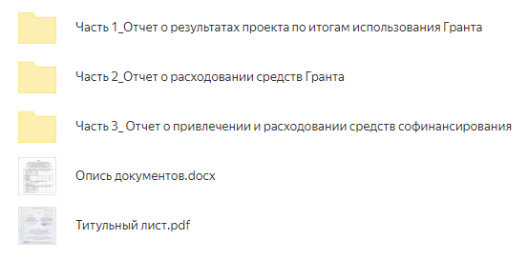
Документы, содержащие подписи и печати, должны быть представлены, в том числе, в формате pdf.

СТРУКТУРА ОТЧЕТА
Часть 1. Отчет о результатах проекта по итогам использования Гранта

Часть 1. Отчет о результатах проекта включает следующие документы:
- Справку о реализации инновационного проекта,
- Отчет о достижении показателей результативности использования Гранта по состоянию на 31 декабря 2019 года (Приложение 5 Соглашения),
- Отчет о ходе реализации мероприятий по состоянию на 31 декабря 2019 года (Приложение 6 Соглашения),
- Пакет документов, подтверждающих сведения, представленные в обоих отчетах и справке.
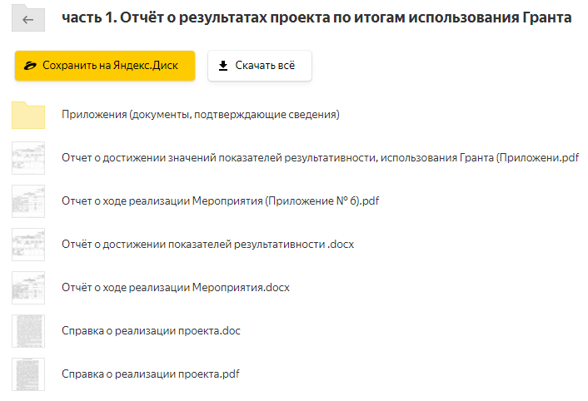

Справка о реализации инновационного проекта пишется в свободной форме и содержит информацию:
- о достижении целей и решении задач проекта, указанных в Концепции заявки, и результатах, полученных по итогам проекта, в целом,
- о формировании в организации нормативных правовых и организационно-методических условий системной инновационной деятельности,
- о реализации программы инновационной деятельности,
- о созданных продуктах инновационной деятельности,
- о создании и развитии методической сети и мероприятиях по внедрению и распространению инновационных практик и продуктов, а также участии в рамках национальной методической сети
- о выполнении плана развития методической сети, указанном в Концепции заявки, с представлением дальнейшего плана ее развития на 3 года (сделать отдельным файлом, приложением к справке)
- о создании видеоролика и проведении вебинаров,
- о реализации плана-графика с указанием достигнутых результатов/результатов выполнения работ (сделать отдельным файлом, приложением к справке)
- о достижении значения целевого показателя (сделать отдельным файлом, приложением к справке)
- об итогах исполнения бюджета проекта и целевом использовании средств гранта,
- о команде проекта, участвующих в его реализации и разработке продуктов инновационной деятельности,
- о дальнейших перспективах проекта.

Важным требованием к отчетной документации является наличие результатов проекта, подтверждающих выполнение минимальных требований к показателям непосредственного результата, в том числе в составе отчета обязательно должны присутствовать:
- комплект продуктов инновационной деятельности в рамках выбранного проекта, заявленных организацией в Концепции заявки (не менее 3 продуктов),
- видеоролик (не менее 1,5 минут и не более 5 минут) о создании, развитии, внедрении и тиражировании продуктов инновационной деятельности образовательной организации в рамках выбранного проекта (( с учетом требований по технической и дизайнерской оригинальности исполнения, соблюдению основных дизайнерских правил, доступности и достоверности информации, полноте раскрытия заявленной темы, возможности использования ролика на любом устройстве) с просмотром в режиме оффлайн, разрешением – 1920*1080 (16:9), частотой кадров в секунду – 25 кадров/сек, скоростью потока – не менее 13,0 Мбит/сек, кодировкой – AVC, форматом файла – mpg4). Ролик должен отражать ход и результаты реализации инновационного проекта, наглядно демонстрировать достижение результатов, запланированных образовательной организацией,
- записи вебинаров для целевых групп (руководящих и педагогических работников образовательных организаций, обучающихся, родителей), указанных в программе инновационной деятельности, из разных субъектов РФ (минимальное количество участников каждого вебинара – 30 человек, продолжительность – не менее 40 минут), каждый вебинар должен быть посвящен конкретному опыту (практике) инновационной деятельности организации в рамках проекта,
- отчет о реализации плана-графика с указанием достигнутых результатов/результатов выполнения работ,
- описание создания открытой авторской методической образовательной сети (федеральной, региональной) инновационной тематической направленности для отработки и тиражирования продуктов инновационной деятельности, инновационной тематической направленности для отработки продуктов инновационной деятельности (не менее 1 сети, инициированной образовательной организацией-грантополучателем; не менее 20 организаций-участников созданной сети на момент сдачи отчета о выполнении проекта),
- отчет о выполнении плана развития методической сети, заявленного в Концепции заявки,
- дальнейший план развития методической сети на 3 года,
- описание организации повышения квалификации (минимальная продолжительность курсов не менее 16 часов с выдачей документа установленного образца),
- отчет о достижении значения целевого показателя (индикатора) (не менее величины показателя, заявленного в Концепции заявки) освоивших методику преподавания по межпредметным технологиям и реализующих ее в образовательном процессе, в общей численности учителей школы с 2017 года).
В Справке также должны быть представлены ссылки на документы/материалы, подтверждающие указанную в ней информацию, в том числе:
- подтверждение достижения количества регионов и количества федеральных округов, вовлеченных в методическую сеть, указанных организацией в Концепции заявки,
- сценарий ролика, программы вебинаров, регистрационные списки участников вебинаров (ссылка на них или приложены к отчету),
- ссылки на нормативные правовые или локальные акты по созданию условий инновационной деятельности,
- ссылки на методическую сеть, ее участников и растиражированные продукты,
- ссылки на списки учителей организации, включая обученных методике преподавания по межпредметным технологиям и реализующих ее в образовательном процессе (с приложением удостоверений),
- и прочие документы, подтверждающие информацию, представленную в отчете.

Корректно заполненные формы отчета о достижении показателей результативности и отчета о ходе реализации мероприятий (Приложение 5 и 6 к Соглашению) должны быть подписаны директором школы, заверены печатью организации и включены в состав электронного отчета скан-копией в pdf формате.
Также эти отчеты (оба отчета!) должны быть представлены в формате doc с указанием работающих ссылок на документы, подтверждающих каждую строчку отчета (пример ссылок разными способами ниже)
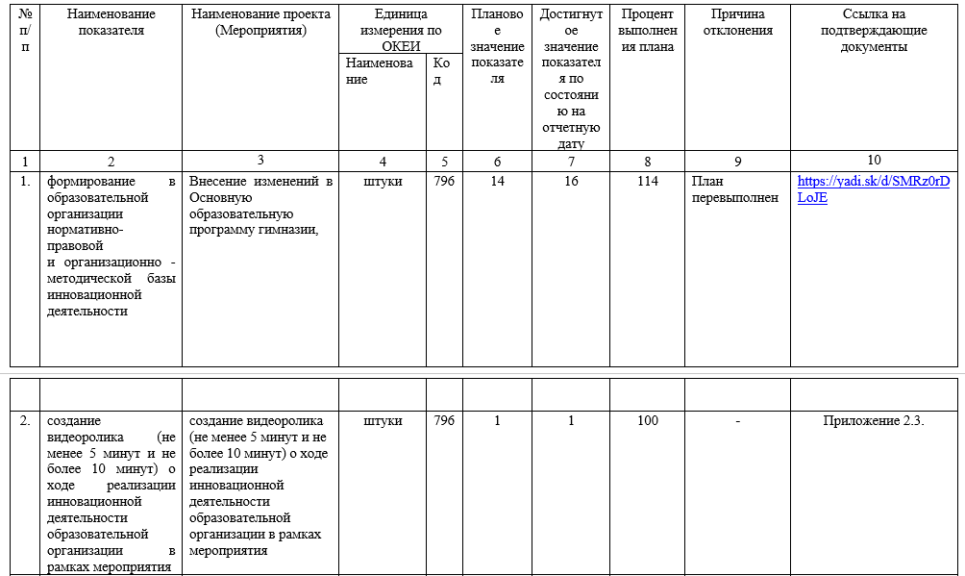

Пример состава Приложения с подтверждающими документами см ниже.

Отчет о достижении показателей результативности использования Гранта по состоянию на 31 декабря 2019 года (Приложение 5 Соглашения) и Отчет о ходе реализации мероприятий по состоянию на 31 декабря 2019 года (Приложение 6 Соглашения) также заполняются в интегрированной информационной системе управления общественными финансами «Электронный бюджет» не позднее 10 раб. дня, следующего за отчетным кварталом.

Часть 2. Отчет о расходовании средств Гранта

Часть 2. Отчет о расходовании средств Гранта включает следующие документы:
- Отчет о расходовании средств Гранта по состоянию на 31 декабря 2019 года (Приложение 4 Соглашения),
- Пакет документов, подтверждающих сведения, представленные отчете.
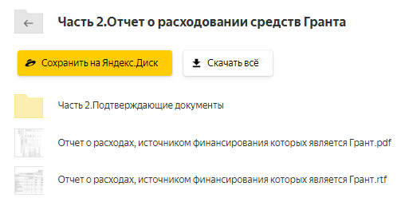
Отчет о расходовании средств Гранта заполняется согласно форме Приложения 4 к Соглашению. Заполненная форма должна быть подписана, заверена печатью и включена в состав электронного отчета приложением в pdf -формате и формате doc. В отчете формата doc, по каждой строке должны быть указаны ссылки на подтверждающие документы (аналогично, как с результатами).
К отчету должны быть приложены все документы, подтверждающие сведения, представленные в отчете. Эти документы должны содержать достаточно информации, чтобы было возможно однозначно:
- идентифицировать вид расходов,
- определить качественные и количественные характеристики расходов,
- подтвердить факт расходов (это особенно важно для услуг и работ, не имеющих материального результата).
В наличии должны быть все сопутствующие подтверждающие платежные (бухгалтерские) документы.
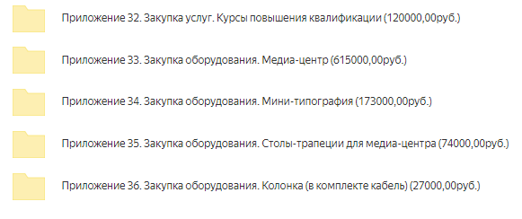

Ниже пример реестра активных ссылок по финансовым документам.
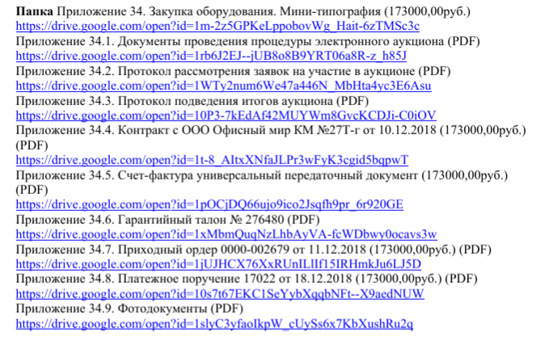
Рекомендации по формированию пакета исходной документации представлены в методических рекомендациях по расходованию средств Гранта.
Отчет о расходовании средств Гранта (Приложение 4 Соглашения) также заполняется в интегрированной информационной системе управления общественными финансами «Электронный бюджет» не позднее 10 раб. дня, следующего за отчетным кварталом.
В целях достоверности сведений, указываемых в финансовых отчетах, любые исправления/дополнения первичных документов не допускаются.

Часть 3. Отчет о привлечении и расходовании средств софинансирования

Данный раздел отражает выполнение условий Соглашения о привлечении и расходовании дополнительных средств на реализацию заявленных мероприятий из внебюджетных источников и за счет средств бюджета субъекта Российской Федерации.

Часть 3. Отчет о привлечении и расходовании средств софинансирования включает следующие документы:
- Таблица по привлечению и использованию средств софинансирования
- Таблица направлений расходования средств софинансирования

Обязательно должна быть заполнена таблица по привлечению и использованию средств софинансирования:

 | Бюджетные средства | Внебюджетные средства
Привлечение средств софинансирования при реализации инновационного проекта | - Да, привлекались  Указать размер: __________  рублей  Указать источник инвестиций ____________________________  - Нет, не привлекались  Указать причину  ____________________________ | - Да, привлекались  Указать размер: __________  рублей  Указать источник инвестиций _______________________________  - Нет, не привлекались  Указать причину  _______________________________
Использование средств привлеченных инвестиций при реализации инновационного проекта | - Да, использовались  Указать размер всего:  __________рублей  - Нет, не использовались  Указать причину_____________________ | - Да, использовались  Указать размер всего:  __________рублей  - Нет, не использовались  Указать причину________________________

Если средства софинансирования были использованы, требуется подтверждение целевого использования средств и заполнение таблицы направлений расходования средств софинансирования:

№ п/п | Наименование | Признак  бюджет/внебюджет | Направления расходования целевых средств | Стоимость,  (тыс. руб.)
1. | Выплаты персоналу
2. | Закупка работ и услуг
3. | Закупка непроизведенных активов, нематериальных активов, материальных запасов и основных средств
4. | Уплата налогов, сборов и иных платежей в бюджеты бюджетной системы Российской Федерации
5. | Иные выплаты
 | ИТОГО по средствам бюджета субъекта
 | ИТОГО по средствам внебюджета

К данной форме должны быть приложены копии документов, подтверждающих сведения, представленные в таблице (аналогично Части 2.).

Заполнение отчетных форм
Отчетные формы должны быть оформлены в полном соответствии со структурой и содержанием приложений 4, 5, 6 Соглашения. Не допускается какое-либо изменение структуры форм отчетов, наименований таблиц, столбцов и строк!
В шапке форм отчетов должны быть указаны:
дата заполнения отчета (должна совпадать с датой сопроводительного письма);
полное официальное наименование образовательной организации.
Обращаем внимание, что:
в форме отчета о расходах приложения 4 Соглашения значения сумм указываются в тысячах рублей с точностью до десятичного знака;
в форме отчета о расходах приложения 4 Соглашения, столбцы 4 и 5 таблицы (отчетный период и нарастающим итогом) будут совпадать,
если процент выполнения плана приложения 5 Соглашения (столбец 8) не равен 100% должна стоять причина отклонения (столбец 9),
в столбец «достигнуто» Приложения 6 Соглашения пишется результат выполнения работ, указанных во втором столбце (с указанием даты их проведения), и если имеется недостижение, то должна быть указана его причина.
Если школа не успела получить деньги или не успела их потратить, отчетные формы все равно заполняются, при этом форма отчета о расходах приложения 4 Соглашения будет с нулевыми показателями, а форма отчетов о достижении значений показателей результативности и хода реализации мероприятий заполняется по факту полученных результатов.
Если школа успела потратить лишь часть полученных средств, отчетные формы заполняются по факту расходования средств и в отчете о расходах указывается сумма средств, возвращаемых в бюджет.
Все отчетные формы заполняются в интегрированной информационной системе управления общественными финансами «Электронный бюджет» не позднее 10 раб. дня, следующего за отчетным кварталом.

